Space
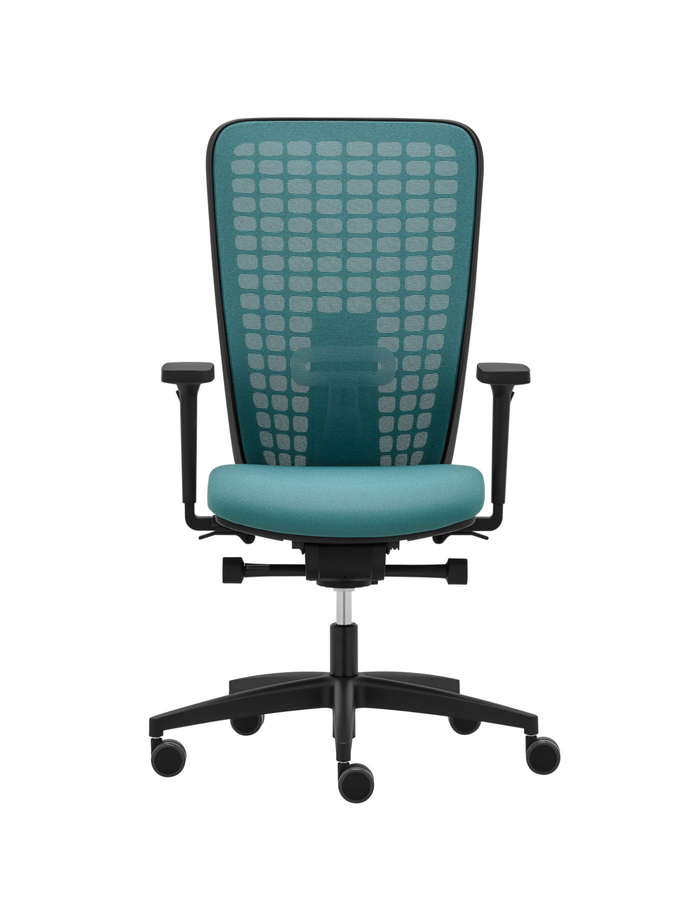

SPACE SP 1522 | Design: Robin Platt (GB)  Hersteller: RIM CZ a. s.
SPACE SP 1522

Der Premium-Ergonomiestuhl Space mit großem Verstellbereich und 3D-Mechanik. Die Mechanik ermöglicht eine reibungslose 3D- Bewegung zu den Seiten und bietet jedem Benutzer Bewegungsfreiheit.

Mechanik | Synchronmechanik mit Schiebesitz und aktiver Sitzneige und Rückenlehne mit 3D-Mechanik. Seitliche stufenlose Federkrafteinstellung des Rückenlehnengegendrucks mit Stellschraube im Bereich von ca.  45–135 kg Körpergewicht. Die Neigung der Rückenlehne im Umfang von 0–18°, Arretierungsmöglichkeit in 4 Positionen. Die Mechanik ermöglicht eine reibungslose 3D- Bewegung zu den Seiten, Arretierung von Sitz nur in Grundposition.
Sitz | PUR Schaum, Dicke 50 mm, Volumgewicht 70 kg/m3, mit Stoff oder Leder bespannt. Sitz hat abgerundete Vorderkante verhindert unerwünschten Druck auf Unterschenkel. Ergonomischer Sitz für bequemes und richtiges Sitzen. Einstellbare Sitztiefe im Bereich von 60 mm. Kunststoffteile aus Polyamid. Sitzhöheverstellung im Bereich von 420–540 mm.
Rückenlehne | Kunststoffrahmen mit perforierten Innenteil mit tiefenverstellbarer Lumbalstütze im Umfang von 25 mm. Die Rückenlehne höhenverstellbar (70 mm) mit guter Luftzirkulation und guter Unterstützung des Rückens.
Stoffauswahl | Sitz – Nach Stoffkarte, andere Stoffe auf Anfrage  Netze  - K+R 482 schwarz, Material 100% Polyester  - K+R, Farben nach Stoffkarte, Material 97% Polyester, 2% Polyamid,1% Elastan  - selbstragender Stoff OMEGA, Farben nach Stoffkarte  - RIB, Farben nach Stoffkarte, 34% Polyester, 58% Polyamid, 8% Polyacryl  - Tale, Farben nach Stoffkarte, 99% recyceltes Post-Consumer-Polyester, 1% Polyester  - 3D-knit (rot, beige, grün)
Fußkreuz | Fußkreuz ø 70 cm, Material Polyamid.
Rollen | Harte oder weiche gebremste Rollen Ø 60 mm, schwarz (DIN EN 12529).
Kunststoffteile | Durchgefärbt, schwarz. Dies gewährleistet Farbstabilität auch bei tiefen Kratzern.  Farbe des Innenteils der Rückenlehne schwarz oder grau.
Armlehnen | - 094 4F Kunststoff schwarz, Material Polyamid. Weiche PUR Armauflage, in Höhe verstellbar im Umfang von 115mm, in Breite verstellbar im Umfang 65 mm und in Tiefe im Umfang von 70 mm. Die Armauflage drehbar 360°. Die Armlehnen erfüllen Maß- und Ergonomiebedingungen nach Norm EN 1335-1:2020 Typ Ax und Typ A.  - 093 3F Kunststoff schwarz, Material Polyamid. Weiche PUR Armauflage. in Höhe verstellbar im Umfang von 100 mm, in Breite verstellbar im Umfang 35 mm und in Tiefe im Umfang von 40 mm. Die Armlehnen erfüllen Maß- und Ergonomiebedingungen nach Norm EN 1335-1:2020 Typ B.
Option | - Nackenstütze – Kunststoffteile schwarz  - Kunststoffteile – schwarz-grau Kombination der Rückenlehne  - Kleiderbügel Kunststoff schwarz, DO 021  - Rollen – weich, gebremst  - Gasfeder mit Teifenfederung
Certification | - Das Produkt entspricht den europäischen Maß- und Sicherheitsvorschriften nach Norm EN 1335  Typ B.  - Das Produkt entspricht den ergonomischen Vorschriften nach 2 PfG 947.
Garantie | 10 Jahre (nach allgemeinen Geschäftsbedingungen)
Maße (mm) | 